Deploy NSX

1. Chuẩn bị môi trường
Download file .ova của NSX từ link

2. Tiến hành deploy NSX

2.1 Upload file .ova từ local lên trên vCenter để deploy
Ở đây ta có thể chọn URL chỉ cần dán URL lên nó sẽ download về, hoặc dùng local file cho vừa nhanh, vừa gọn.
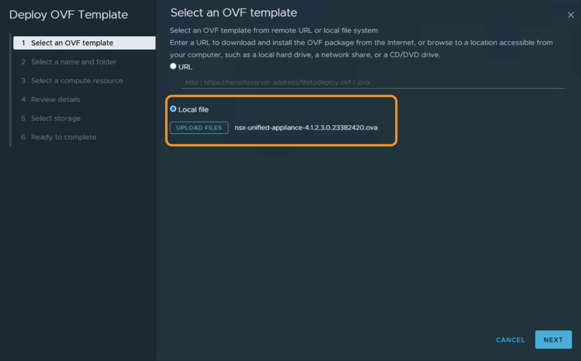

2.2 Chọn tên cho NSX và chọn thư mục đặt nó
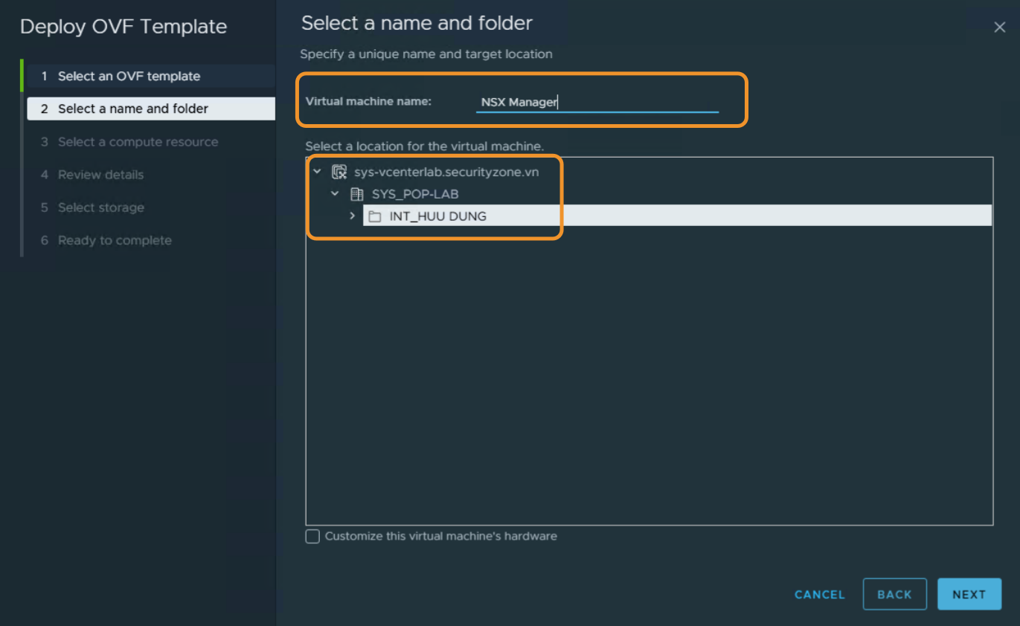

2.3 Chọn host ESXI để cài đặt NSX
Ở đây ta có thể chỉ định một host để đặt NSX hoặc chọn Cluster, vCenter sẽ tính toán host nào phù hợp để đặt NSX
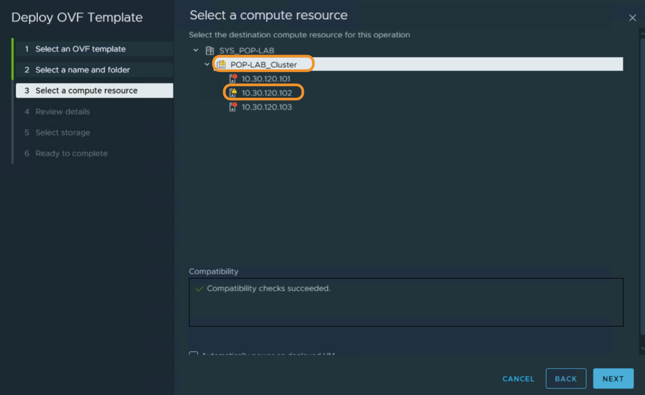

2.4 Xem trước qua các thông tin để cài đặt
Xem qua các thông số, phiên bản, dùng lượng của NSX khi cài.
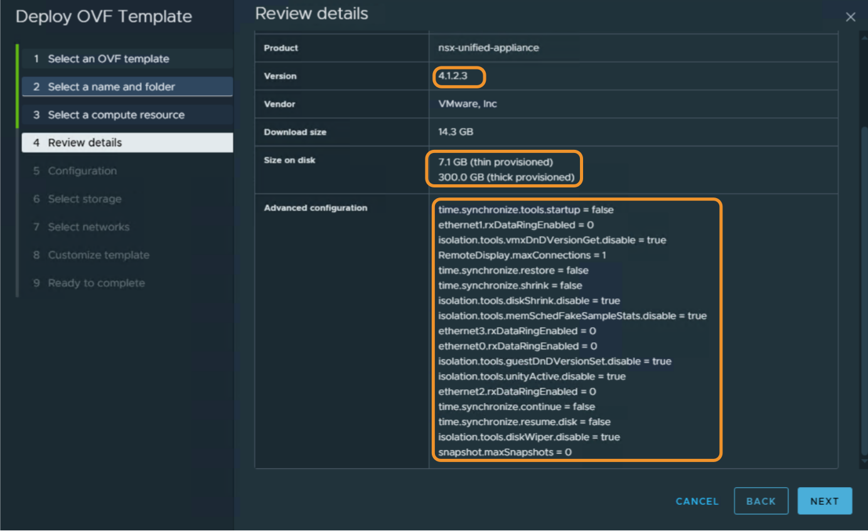

2.5 Chúng ta sẽ chọn configuration phù hợp với quy mô lab
Ở đây mình sẽ chọn small vì làm một làm thực hành nhỏ
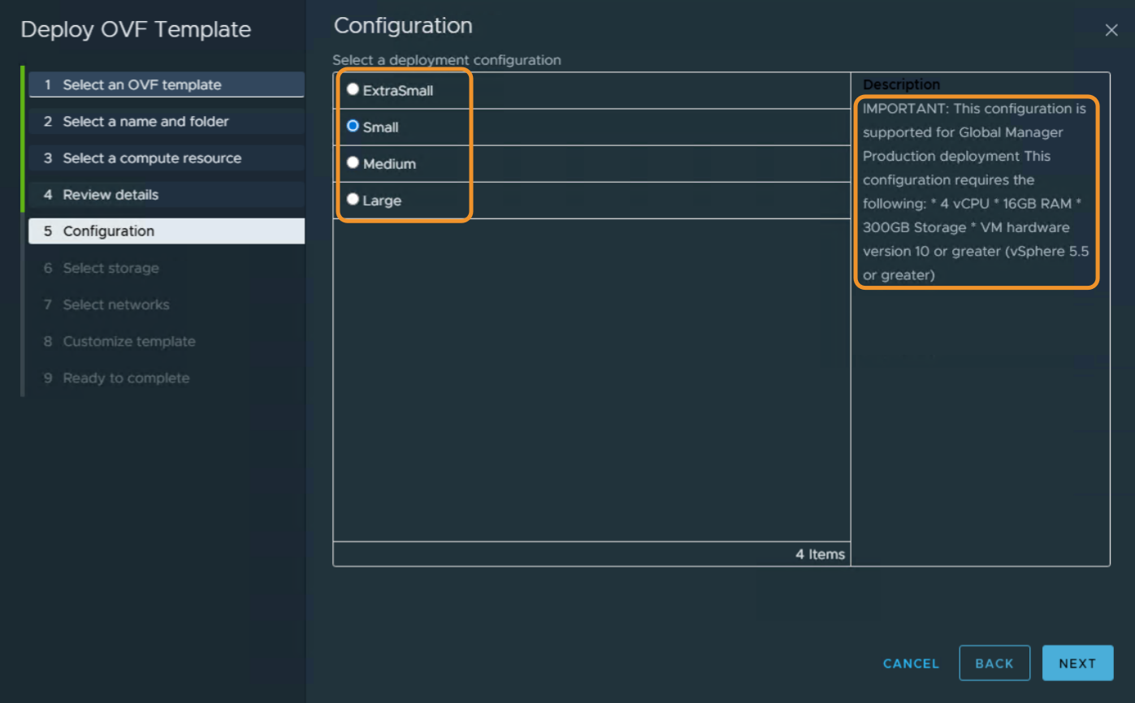

2.6 Chọn storage để chứa NSX
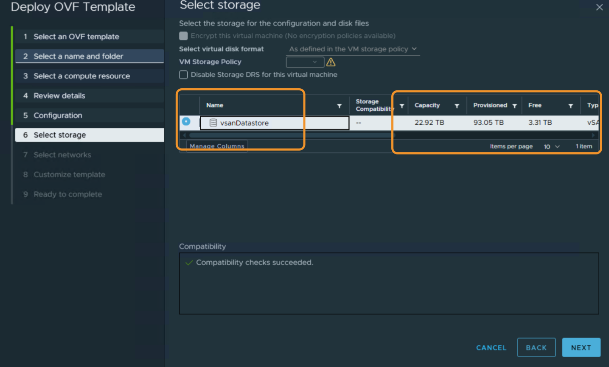

2.7 Chọn card mạng cho NSX đồng thời cũng dùng để giao tiếp với các host ESXI
Ở mục này chọn Network cùng dải mạng với các host ESXI để giao tiếp và quản lý, xét IP proto v4 hoặc v6, ở đây mình chọn v4
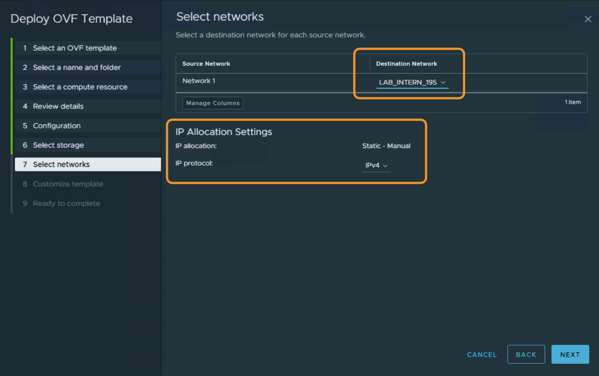

2.7 Customize
Ở đây ta sẽ cấu hình những hệ thống, đầu tiên là set Root User Password for GRUB
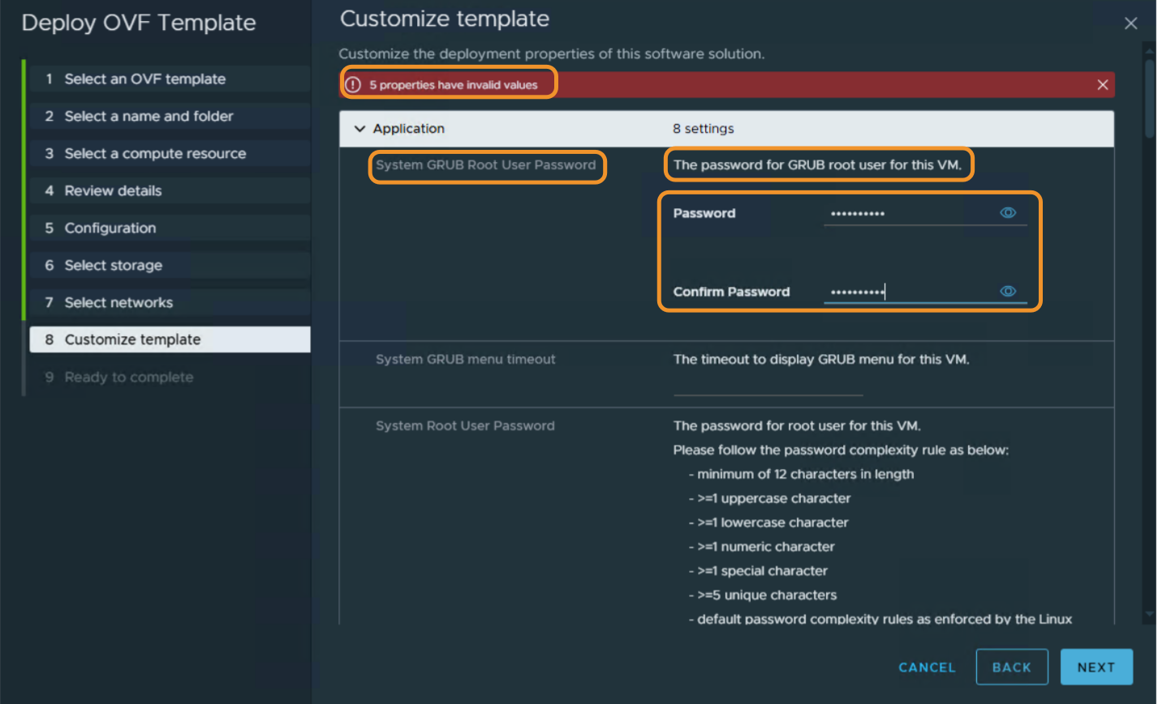
Set password cho account root sử dụng trong VM này, chủ yếu ở dùng trong CLI, dùng để quản lý hệ thống, có quyền cao nhất.
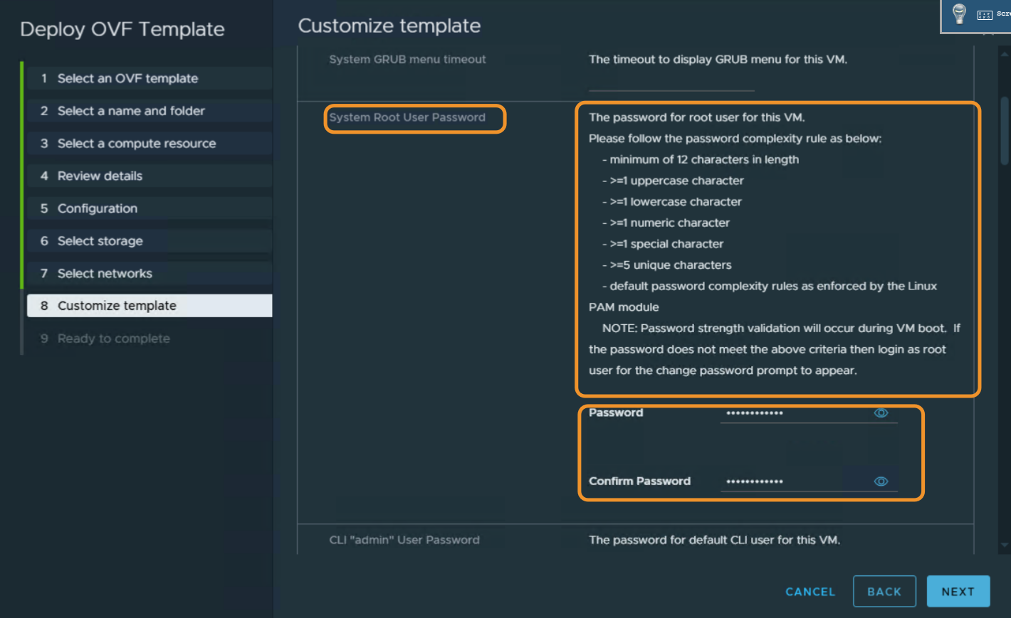

Set password cho User admin, ở đây dùng cho Web UI, quản lý NSX
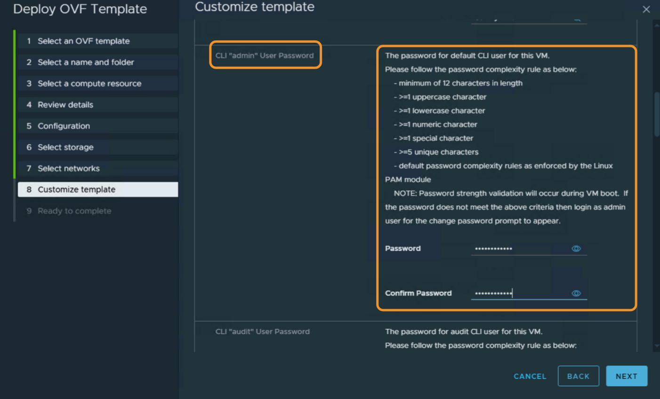
Tài khoản này chỉ có quyền xem, đăng nhập bằng tài khoản này chỉ có thể xem cấu hình và log chứ không thể thay đổi hay xóa bất cứ thứ gì.
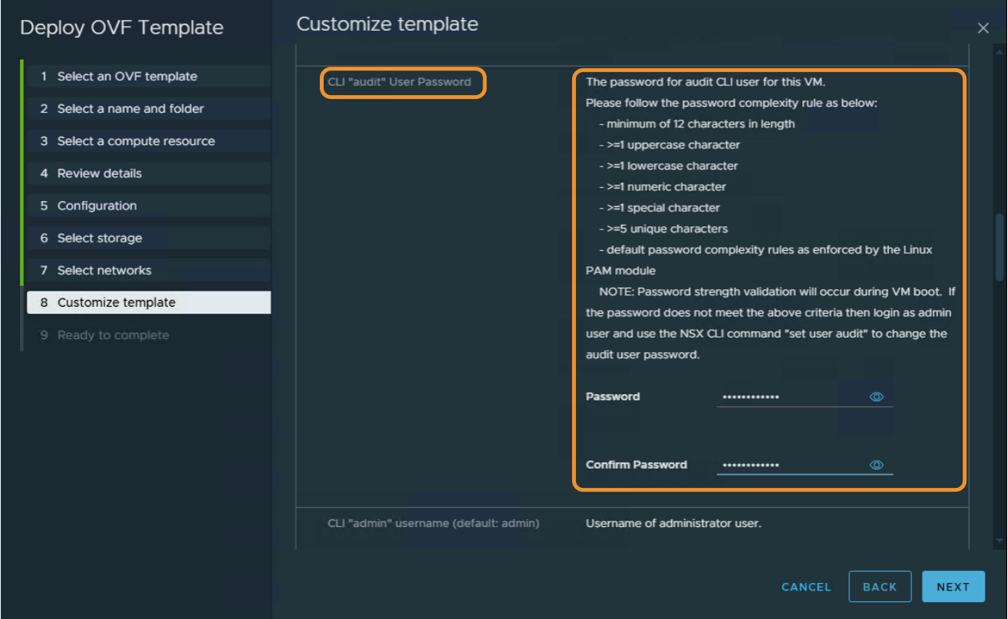

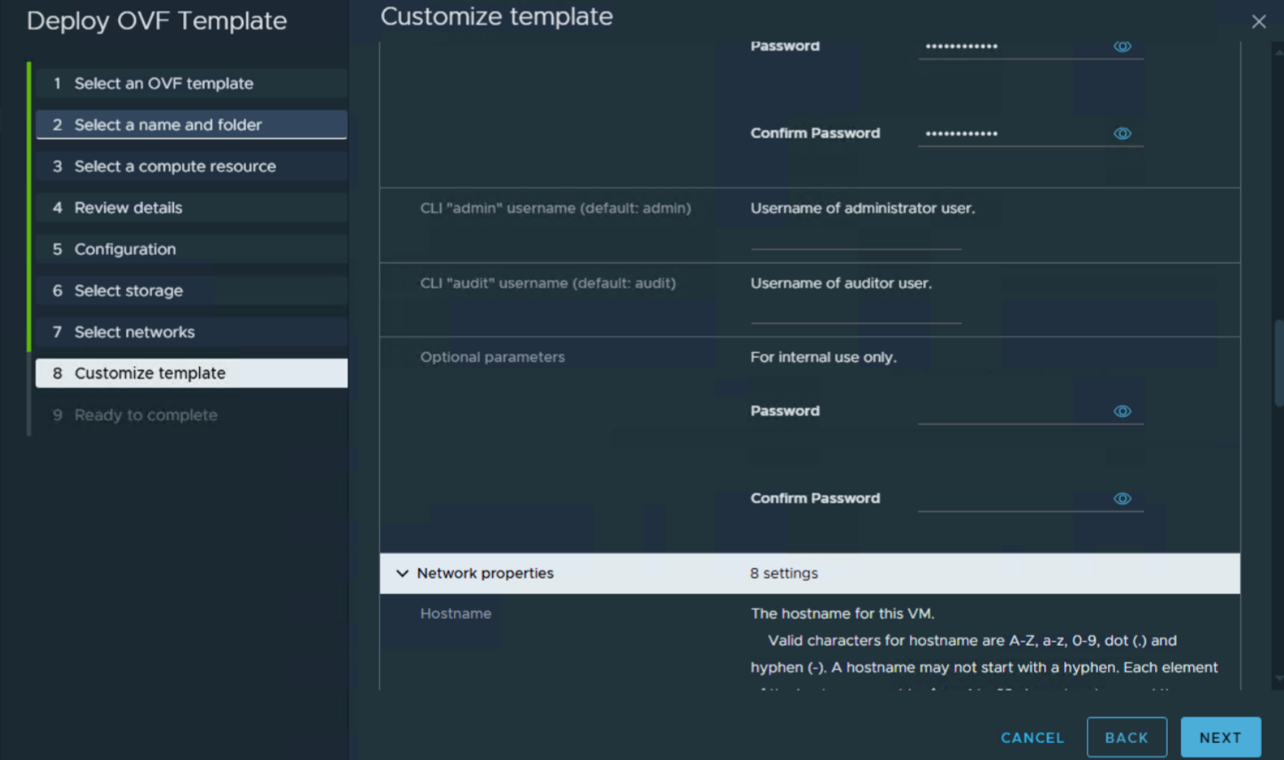

Hostname : Tên trong máy ảo
Rolename :
- NSX Manager: Quản lý trực tiếp các Host ESXi.
- NSX Global Manager: Quản lý nhiều cụm NSX Manager ở các vị trí địa lý khác nhau (Multi-site).
- NSX Cloud Service Manager: Dùng cho các môi trường điện toán đám mây.
Management Network IPv4 Address : Địa chỉ IP dùng để truy cập vào NSX, đặt cùng với dải mạng của các host.
Management Network Netmask : Subnet chung dải mạng
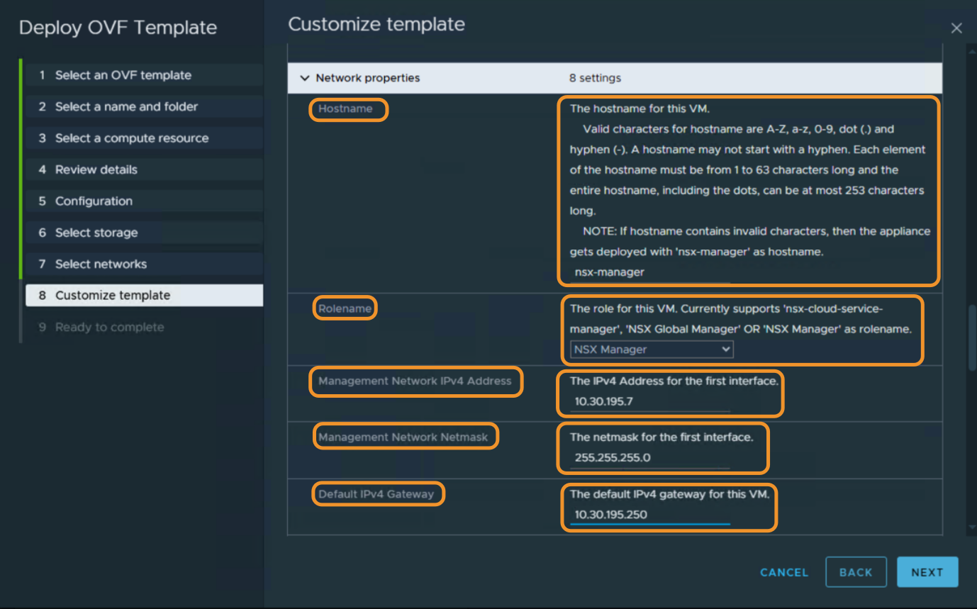
Default IPv4 Gateway : Dùng để giao tiếp với các mạng khác.

Ở đây sẽ có phần config IPv6 nếu dùng.
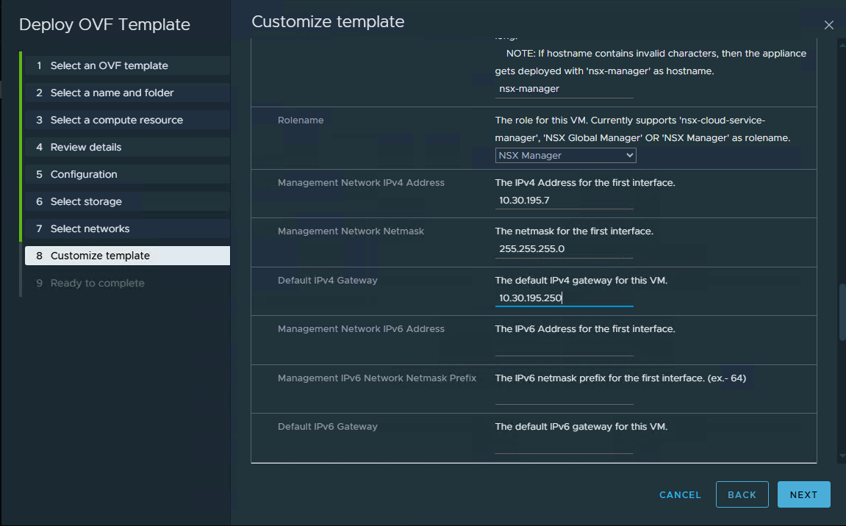
Phần DNS :
DNS Server : là server phân giải tên miền.
Domain Search : là phần hậu tố được thêm vào khi truy vấn DNS
Phần Services :
NTP Server : là máy chủ đồng bộ thời gian.
Enable SSH : bật dịch vụ SSH, cho phép truy cập từ xa.
Allow root SSH logins : cho phep login tài khoản root.
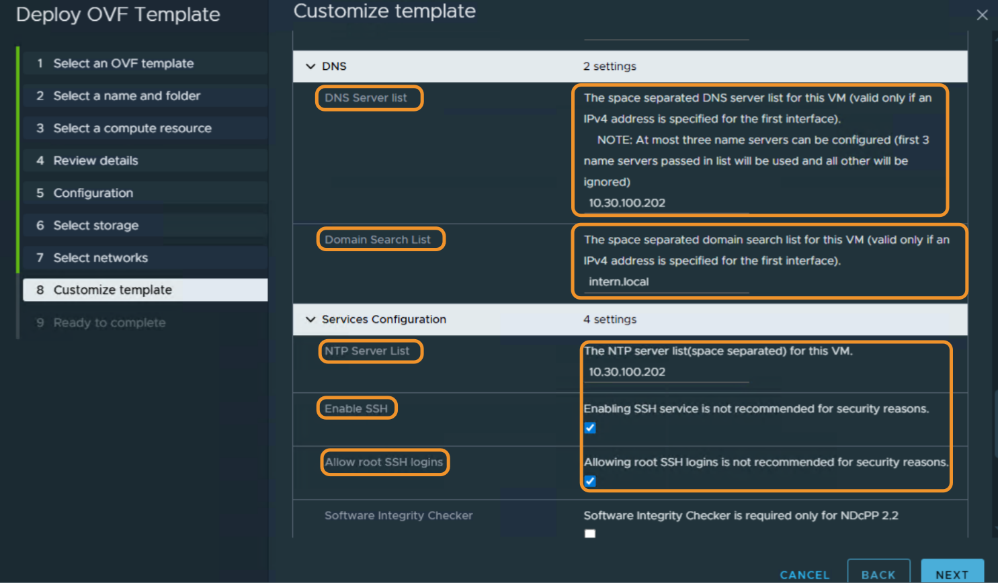
Xem các phần còn lại và chọn NEXT
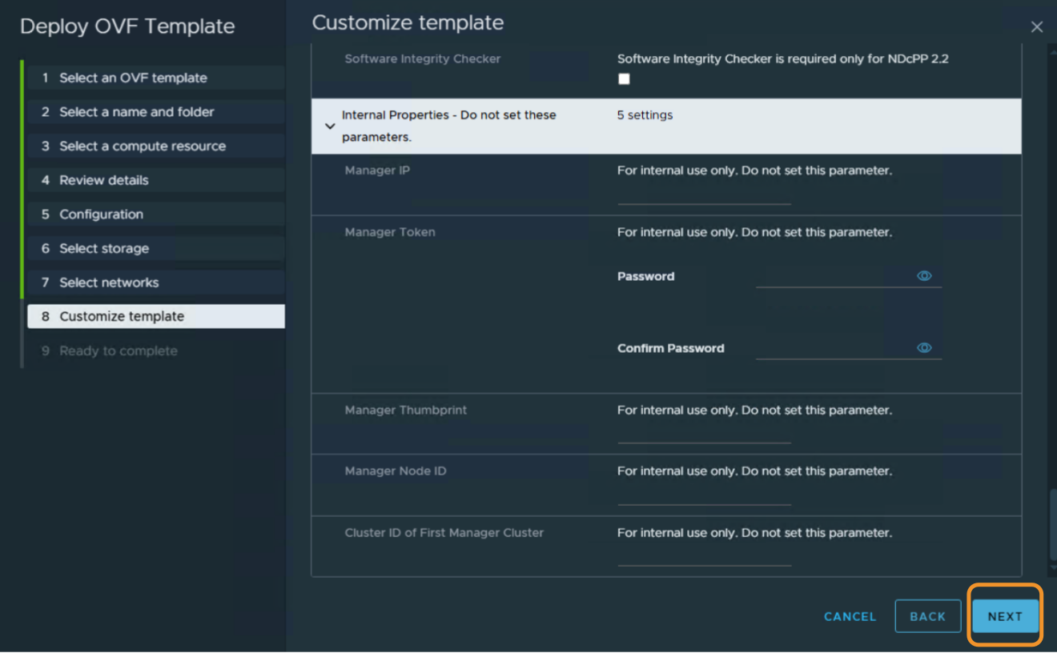
Kiểm tra các thông tin đã đúng chưa và chọn Finish
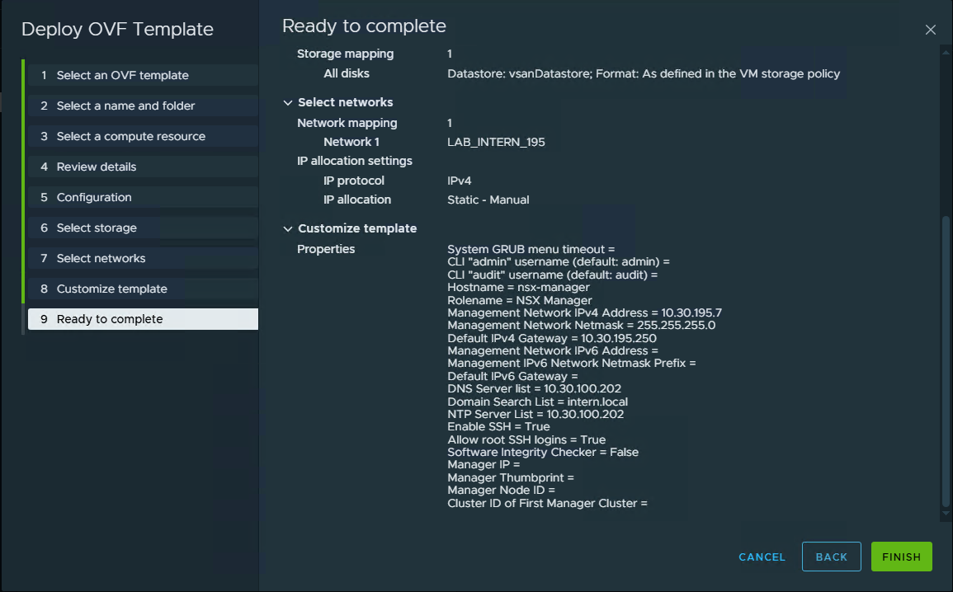
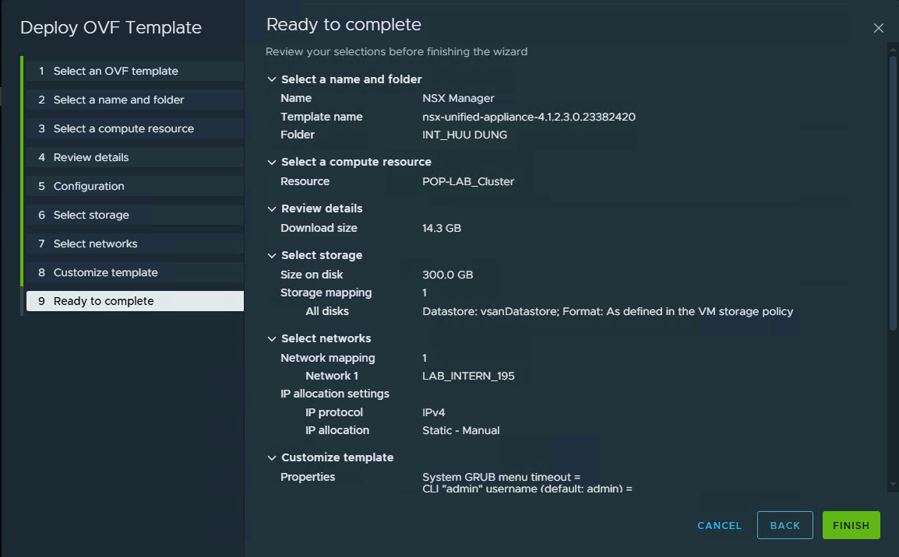
Sau khi thành công thì chúng ta phải đợi một khoảng thời gian để deploy.
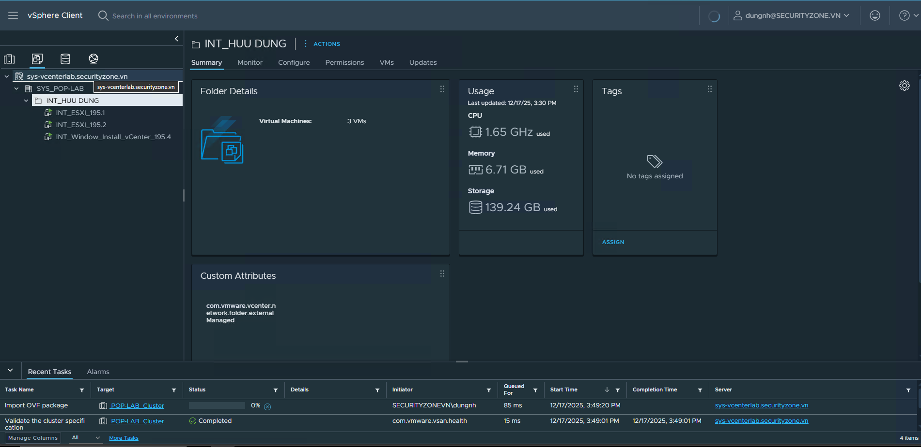
Sau khi deploy xong chúng ta sẽ thấy được máy ảo NSX Manager được tạo ra, DONE!




